基于落球法的液体粘度测量方法研究
来源：互联网
项目选题意义：
现今的全球问题无疑是能源问题，因为能源引起的战争也不计其数，而未来国与国之间的竞争主要还是能源战。因此研究石油的粘性至关重要，由粘性测试数据可以判断石油所在的层次从而分辨出其纯度，这样可以判断测试区域内的石油含量以决定是否开采。这样可以节省资源，不浪费人力物力在没有利用价值的地域上。当今社会商品的质量也是很值得关注的问题，有些饮品，奶粉都掺杂其他有害的成分，而粘度是用来判断其成分纯度的重要指标。
液体粘度概述
当液体在稳定流动时，一般情况下属于稳定层流的情况，也就是同一层面上的液体流动状态完全相同。如果液体的内部各层之间的流动速度不同，那么液体内部相邻的层之间就会产生相对运动，则液体内部的该两层之间便会产生相互作用力，称为粘性力，衡量这个粘性力大小的一个物理量称为粘度。
粘度是液体的一个固有属性，其大小由于液体的种类不同而不同，同时外界环境的温度、压力等因素也影响着液体的粘度。
所有液体都是具有粘滞性的，生活中的很多现象都说明了这一点。例如，当使一个盛满液体的容器围绕其竖直轴心旋转时，其内部的液体也会跟着旋转，这正是因为液体在容器壁处受到了液体与容器之间的粘滞力所引起的。首先，容器的旋转，使紧邻容器壁的一层液体由于粘性力的作用也跟着旋转。然后，紧邻容器壁的一层液体又由于粘性力的作用带着与其相邻的一层液体旋转。这样，容器中的所有液体都会由于粘性力的作用跟着旋转了。只是越往里的液体层的旋转速度越小。
同样，在管道中流动的液体也是如此。由于管道壁是静止的，所以就会使紧邻管道壁的一薄层液体也处于静止状态，这层液体也约束着与其相邻层的液体的流动。所以，在管道中流动着的液体分成了无数的薄层，随着薄层距离管道壁的距离越接近，液体的流动速度越慢，其速度分布图如图所示。
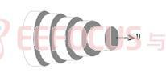
管道液体层速度分布示意图

主要测量原理及方案论证
方案一：
以上述原理为基础，采用一种基于电磁感应的液体粘度测量方法，本方案结构简单，易于实现，抗干扰能力强，适合于现场环境下的在线测量。其主要由控制测量电路、柱状不锈钢容器、两个环形电磁线圈组成，在柱状不锈钢容器中有一个圆柱形高剩磁耐高温永久磁铁作为运动活塞。这样在电磁线圈与活塞之间可以提供很大的作用力，从而提高仪器测量灵敏度和增加测量范围，并能减少样品中杂质对测量的影响，提高仪器的测量精度^{[26]}。
该方法的工作原理是:在测量室的两端分别安装一个电磁线圈，测量室内部有一个圆柱形高剩磁耐高温永久磁铁作为活塞。当其中的“B”线圈被激活时，活塞被电磁力牵动而往测量室B端运动。此时被截流的入口处的液体被迫在活塞的周围流动。液体越粘，活塞运动就越慢。在这一过程中 “A”线圈用来监测活塞的运动。活塞一旦抵达测量室B端，上面的“A”线圈就会被激活而 “B”线圈开始监测。在这个过程中，不断地有液体被引入到活塞周围。同时“B”线圈监控活塞运动。当活塞再次接近测量室A端时，“B”线圈就会被重新激活，开始重复以前的过程。由信号采集处理单元测得活塞往复运动的时间，便可以根据液体粘度与活塞往复运动时间的数学模型计算出液体的粘度。下图是该方法的结构原理示意图。
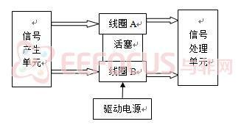
方案二：
以上述原理为基础，主要通过一个支架，两边分别有滑轮，一边放一个一定质量的小球，另一边放一个一定质量的参考源，两个物体通过一根光滑的引线连接，跨过两个定滑轮滑动，在中间的钢杆放四个传感器，引线上放一个黑色轻纸板，通过感应高低电平来计算通过每两个之间传感器的时间从而判断是否匀速运动，进而通过数学模型计算出液体粘性。本方案方法结构简单，易于实现，但是不适合于现场环境下的在线测量，下图是该方法的结构原理示意图。

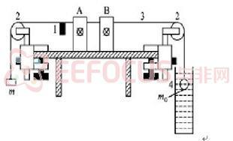
由于方案一的机械部分较难做，检测电磁场产生的电压信号误差很大，不容易控制，最终选择方案二。
数学模型
如图所示，让小球下落进入待测液体中，小球刚落进液体时作加速运动，随着其速度的增大，它收到的粘性力不读那增大，直至它所受的合理为零，这时小球匀速下落 根据物体的平衡条件，课的平衡方程为:
式中F粘为小球收到的粘性力，根据斯托克托公式F粘=，其中r为小球的半径，为待测液体的粘度，v为小球在液体中下落的速度，F浮为小球所受到的浮力，F浮=,其中为待测液体密度，g为当地的重力加速度，F滑轮为两滑轮的阻力，将这些带入公式，进而推出理想粘度公式：
式中为滑轮的阻力系数。
但是在测量时，待测液体是盛放在容器里的，并不满足无限宽广的条件，这时测得的速度Vo和理想状态下的速度V有如下关系式：
V=Vo（1+2.4r/R）(1+3.3r/h)
式中R为圆筒内半径，h为筒内液体高度。
因此只需通过测量速度Vo得出V，并指导待测液体的密度，带入公式即可求出液体粘性。
设计路线
基于落球法的液体粘度测量系统设计主要包括控制处理电路设计、机械结构部分设计和软件程序设计三部分。控制处理电路设计主要包括：核心控制处理芯片的选择、芯片的外围电路设计、控制电路电路设计和处理电路电路设计。机械结构部分设计旨在实现小球和参考物体可以在滑轮上滑动即可。其中要求：小球尽量能够匀速运动，滑轮的摩擦系数尽量小。主要框图如下：

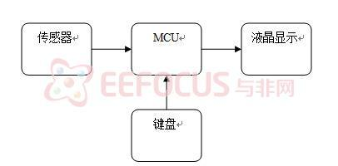
总体设计框图
总体构架
主控芯片采取我们申请的PIC单片机即可，其具体结构我们已经大致掌握了，在这里就不一一做介绍了，下面介绍其他模块。
传感器电路的设计
由于我们在引线上放了一片黑色轻质板，通过传感器感应高低电平来检测时间，那么就用我们熟悉的ST188来检测即可，比较器用LM324，这样就可以达到预期的效果了，传感器电路图如下：
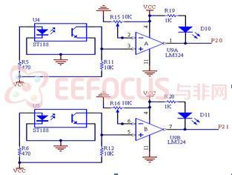
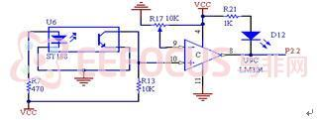
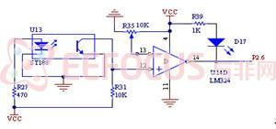
外围模块的设计
显示部分用我们熟悉的1602显示即可，键盘输入也为常规电路，其电路图如下：

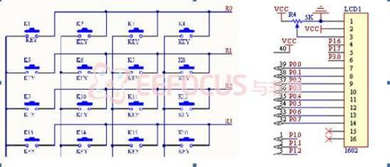
软件设计
首先，对单片机进行初始化，正常工作时，引线开始滑动，系统通过ST188感应黑纸片，当检测到黑色时为高电平，通过LM324后送入单片机的一个接口，一旦检测到有感应信号反馈到单片机，程序立即控制单片机I/O口，开启定时器进行计时，到下一次感应到高电平时，记录这段时间并显示出来，继续从零开始进行下一次计时，这样往复，比较相邻两端的时间，时间相等时，程序开始准备进行公示计算，这时1602显示输入待测液体的密度，通过键盘输入后，通过计算显示出液体粘性，进而得到待测液体的粘性。流程图如下：

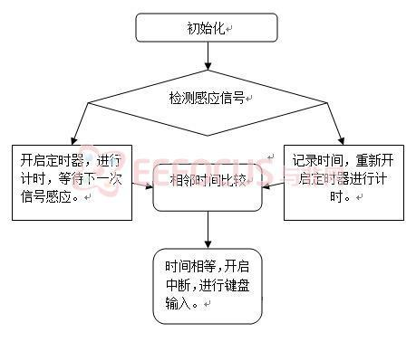
测试方案及预期效果
实现两物体通过引线在滑轮上运动之后，就可以测量小球在不同液体中下落时通过ST188的时间。然后通过程序判断匀速所需要的时间，进而计算出速度，再输入待测液体的密度，从而求出所测液体的粘性。本系统中通过单片机定时器的计数功能来记录时间，其计数一次为单片机的一个机器周期。
根据以上所述，系统试验平台可以将小球浸入被测液体液体中，使其在液体中做下落运动，并通过单片机定时器的计数功能来记录时间，用键盘输入待测液体的密度。
由前文所叙述的理论推导得出的被测液体粘度和小球速度的关系以及定时器计数值和时间的关系，便可以得到被测液体的粘度。
总结与展望
本课题对基于落球法的液体粘度测量方法进行了研究与探索。在参考了国内外的很多液体粘度测量方法，包括传统的测量方法与新兴的测量方法的基础上，提出了基于落球法的液体粘度测量方法，并根据液体粘度的相关理论基础与物理学的相关原理设计了基于落球法的液体粘度测量方案。

本课题首先针对提出的基于落球法的液体粘度测量方案进行了理论研究和分析，然后针对该测量方案的具体模块进行了设计，并且对该方案进行了可行性验证实验。本方案具有结构简单、易于实现、操作方便、成本低等特点。
接下来我会对电磁感应测液体粘性的方法进行研究，也就是我所说的方案一，由于落球法的方案测量液体粘性具有局限性，对于你粘度大的液体可以比较准确的测量，对于粘性小的液体误差会比较大。据我所知，目前国内外还没有用这种方法测量粘性的仪器，因此我会做大量研究和参考一些资料，来完成我的初步设想。

